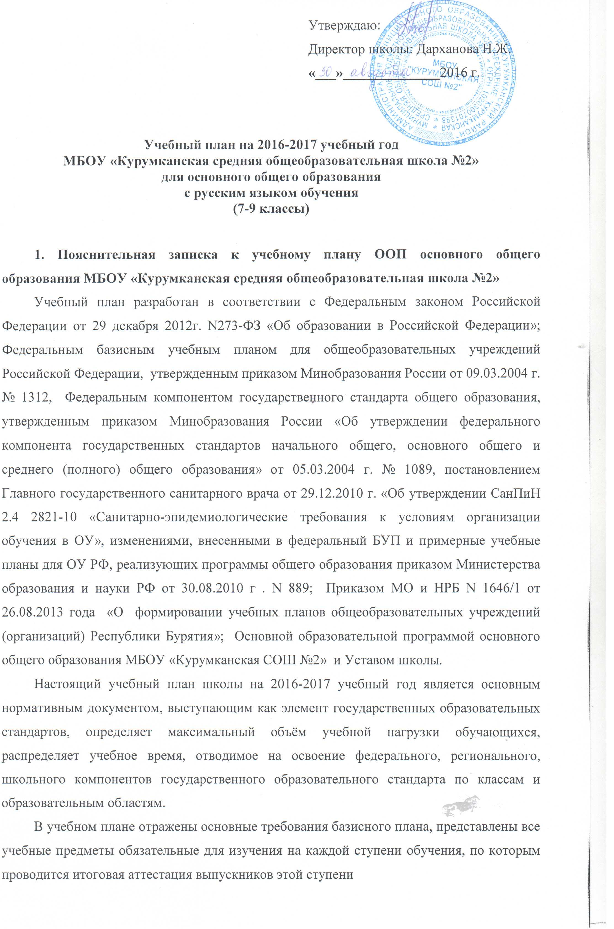
Первая, инвариантная, часть учебного плана полностью реализует федеральный компонент государственного образовательного пространства Российской Федерации, что гарантирует овладение выпускниками школы необходимым минимумом знаний, умений и навыков по всем образовательным областям на уровне образовательных госстандартов и обеспечивает возможности продолжения образования.
В учебном плане сохраняется в необходимом объеме содержание, являющееся обязательным для обеспечения базового стандарта образования.
Из регионального (национально-регионального) компонента в 7 - 9 классах 2 часа отводится на изучение бурятского языка как государственного языка Республики Бурятия; в 8-х классах – 1 час отводится на курс «Художественная литература Бурятии».
Основной целью курса «Вокруг тебя - мир» в 7 –х классах является начать работу по подготовке детей к восприятию основ международного гуманитарного права, формировать навыки содержательного, смыслового и стилевого анализа художественного текста, прививать любовь к чтению, развивать речь детей. Данный курс помогает решать задачи нравственного воспитания.
В учебном плане школы на курс риторики в 7 классах отведено 34 учебных часа. Курс школьной риторики направлен на формирование коммуникативных (риторических) умений. Этот практикоориентированный предмет выполняет важный социальный заказ – учит успешному общению, то есть взаимодействию людей в самых различных сферах деятельности.
Приоритетной целью школьного курса черчения (8-9 классы – по 1 часу в неделю) является общая система развития мышления, пространственных представлений и графической грамотности учащихся. Школьный курс черчения помогает школьникам овладеть одним из средств познания окружающего мира; имеет большое значение для общего и политехнического образования учащихся; приобщает школьников к элементам инженерно-технических знаний в области техники и технологии современного производства; содействует развитию технического мышления, познавательных способностей учащихся.
Из школьного компонента в рамках предпрофильной подготовки для учащихся 7 -9 классов организованы элективные курсы: «Информатика и ИКТ» (7-е классы), «Основы коммуникативной компетенции» (9 а класс), «Практическое право» (8-е, 9-е классы), Технология (9-е классы), Черчение (8-е классы)
Организация образовательного процесса в школе:
- Количество учебных недель в учебном году: 35 недель
- Учебный план составлен с учетом учебной нагрузки 6-дневной недели.
- Продолжительность уроков: по 45 мин.
- Предусмотрены перемены по 10-15 мин.
- Занятия проводятся в 1 смену.
- При проведении занятий в образовательном учреждении по иностранному языку, бурятскому языку, информатике, технологии осуществляется деление классов на две группы при наличии классов с детьми допустимой наполняемости (20 детей и более).
- Домашние задания даются обучающимся с учетом возможности их выполнения в следующих пределах: в 7 -9-м -до 3 ч. (СанПиН 2.4.2. 2821-10)

Сетка часов учебного плана основного общего образования МБОУ «Курумканская СОШ № 2» на 2016-2017 уч. г
Предметные области | Учебные  предметы  Классы  Кол-во учащихся | Количество часов в неделю
Предметные области | Учебные  предметы  Классы  Кол-во учащихся | 7 «а» | 7 «б» | 8 «а» | 8 «б» | 9 «а» | 9 «б»
Предметные области | Учебные  предметы  Классы  Кол-во учащихся | 15  уч-ся | 20  уч-ся | 12  уч-ся | 15  уч-ся | 14  уч-ся | 17  уч-ся
Филология | Русский язык | 4 | 4 | 3 | 3 | 2 | 2
Филология | Литература | 2 | 2 | 2 | 2 | 3 | 3
Филология | Иностранный язык | 3 | 3 | 3 | 3 | 3 | 3
Математика и информатика | Математика | 5 | 5 | 5 | 5 | 5 | 5
Математика и информатика | Информатика |  |  | 1 | 1 | 2 | 2
Общественно-научные предметы | История | 2 | 2 | 2 | 2 | 2 | 2
Общественно-научные предметы | Обществознание | 1 | 1 | 1 | 1 | 1 | 1
Общественно-научные предметы | География | 2 | 2 | 2 | 2 | 2 | 2
Естественнонаучные предметы | Физика | 2 | 2 | 2 | 2 | 2 | 2
Естественнонаучные предметы | Химия |  |  | 2 | 2 | 2 | 2
Естественнонаучные предметы | Биология | 2 | 2 | 2 | 2 | 2 | 2
Искусство | Музыка | 1 | 1
Искусство | Изобразительное искусство | 1 | 1
Искусство | Искусство |  |  | 1 | 1 | 1 | 1
Технология | Технология | 2 | 2 | 1 | 1
Физическая культура и Основы безопасности жизнедеятельности | ОБЖ |  |  | 1 | 1
Физическая культура и Основы безопасности жизнедеятельности | Физическая культура | 3 | 3 | 3 | 3 | 3 | 3
Итого |  | 30 | 30 | 31 | 31 | 30 | 30
Региональный (национально-региональный) компонент и компонент образовательного учреждения |  | 5 | 5 | 5 | 5 | 6 | 6
 | Национально-региональный компонент
Бурятский язык |  | 2 | 2 | 2 | 2 | 2 | 2
Художественная литература Бурятии |  |  |  | 1 | 1
 | Компонент образовательного учреждения
Риторика |  | 1 | 1
Вокруг тебя - мир |  | 1 | 1
Практическое право |  |  |  | 1 | 1 | 1 | 1
Технология |  |  |  |  |  | 1 | 1
Информатика и ИКТ |  | 1 | 1
Основы коммуникативной компетенции |  |  |  |  |  | 1 | 1
Черчение |  |  |  | 1 | 1 | 1 | 1
Максимально допустимая недельная нагрузка |  | 35 | 35 | 36 | 36 | 36 | 36

